Liceo Particular Mixto San Felipe

Unidad Técnico-Pedagógica

Enseñanza Básica

**GUÍA DE TRABAJO N° 8**

**RELIGIÓN 7°-8° 15 al 26 de junio 2020**

|  |  |
| --- | --- |
| **Objetivo** | Conocer el significado del Amor a la naturaleza |
| **Instrucciones** | Leer que es el Amor a la naturaleza. Desarrollar el 1, 2 y 3 |
| **Descripción del Aprendizaje** | Identifican y caracterizan el valor del Amor a la naturaleza |
| **Ponderación de la Guía** | 10% |
| **Correo del docente para consultas** | [mramos@liceomixto.cl](mailto:mramos@liceomixto.cl) jvillarroel@liceomixto.cl |

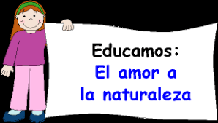

Educar los hijos en el amor por el entorno que habitan les ayudará a apreciar la vida de todo ser vivo y a desarrollar valores como el respeto, el compromiso y la responsabilidad con el planeta.

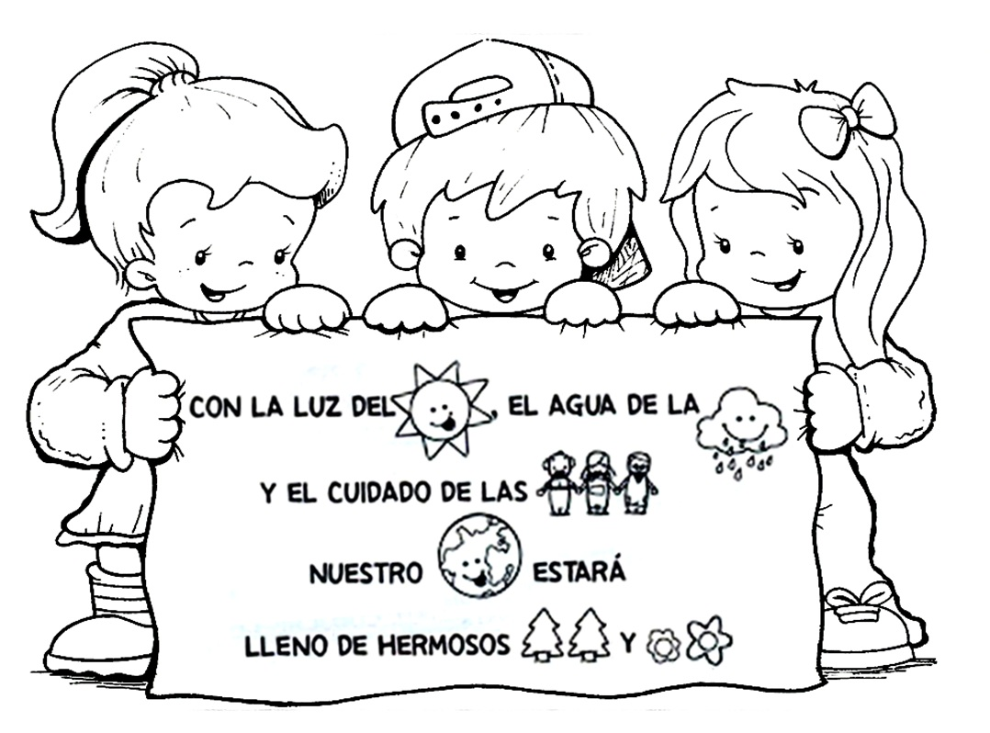

1.- Lee atentamente lo que significa amar la naturaleza

2.- Colorea la imagen

3.- Escribe un breve relato sobre el amor a la naturaleza

__________________________________________________________________________________________________________________________________________________________________________________________________________________________________________________________________________________________________________________________________________________________________________________________________________________________________________________________________________________________________________